គោរពជូនចំពោះមាតាបិតានិងអាណាព្យាបាលរបស់មណ្ឌលសិក្សាធិការនៃក្រុង Philadelphia

យើងខ្ញុំនៅមណ្ឌលសិក្សាមានសេចក្តីអំណរគុណយ៉ាងជ្រាលជ្រៅចំពោះឆ្នាំសិក្សា 2021 - 2022 ដែលយើងអាចស្វាគមន៍សិស្សនុសិស្សរបស់យើងឱ្យត្រលប់មកចូលក្នុងថ្នាក់រៀនវិញ ដែលជាកន្លែងសិក្សារបស់ពួកគេ។ ខណៈពេលដែលយើងកំពុងតែធ្វើអ្វីៗគ្រប់យ៉ាងដែលយើងអាចធ្វើទៅបាន ដើម្បីគាំទ្រដល់ការសិក្សារបស់សិស្ស ពេលដែលពួកគេស្ថិតនៅក្នុងសាលារបស់យើង យើងដឹងថា សិស្សរបស់យើងនៅតែប្រឈមនឹងការលំបាកសំខាន់ៗនានានៅខាងក្រៅបរិវេណសាលា។ សិស្សជាច្រើនរូបនៅតែខ្វះខាតលទ្ធភាពចូលប្រើប្រាស់អ៊ីនធឺណិត ដែលអាចយកជាការបាន ដើម្បីបញ្ចប់កិច្ចការសាលាសម្រាប់ធ្វើនៅផ្ទះរបស់ពួកគេ និងដើម្បីបន្តភ្ជាប់ទំនាក់ទំនងជាមួយគ្រូ​របស់ពួកគេ និងមិត្តដទៃទៀត​នៅសាលាក្នុង​ស្ថានភាព​ដែលរារាំង​ពួកគេឱ្យនៅក្រៅសាលា។

នៅក្នុងឆ្នាំ 2020 ទីក្រុង of Philadelphia និងមណ្ឌលសិក្សាធិការនៃក្រុង Philadelphia បានចាប់ដៃគូគ្នាដើម្បីភ្ជាប់ទំនាក់ទំនងទៅកាន់គ្រួសារដែលមានការខ្វះខាតដើម្បី​តភ្ជាប់ទៅកាន់សេវាកម្មអ៊ីនធឺណិតល្បឿនលឿនដោយមិនគិតថ្លៃតាមរយៈ PHLConnectED ។ គ្រួសារសិស្សថ្នាក់កុមារមុនវ័យចូលសិក្សាដល់​ ថ្នាក់មត្តេយ្យ​ដល់ថ្នាក់ទី 12 នឹងទទួលបានសេវា Internet Essentials ពីក្រុមហ៊ុន Comcast ឬសម្រាប់អ្នកដែលត្រូវការដំណោះស្រាយបណ្តាញអ៊ីនធឺណិតក្នុងឧបករណ៍ចល័តដោយសារអស្ថិរភាពនៅផ្ទះ ឬសកម្មភាពក្នុងគ្រួសារ នឹងទទួលបានហតស្ពត់ពីក្រុមហ៊ុន T-Mobile ដោយមិនគិតថ្លៃអ្វីដល់ពួកគេ។

ទីក្រុងក៏បានព​ន្យារ​ពេល​នៃ​កម្មវិធី PHLConnectED រហូតដល់ខែកក្កដា ឆ្នាំ 2023 ដូច្នេះហើយវាមិនទាន់យឺតពេលសម្រាប់អ្នកក្នុងការស្វែងយល់បន្ថែមនោះទេ ប្រសិនបើគ្រួសាររបស់អ្នកមានសិទ្ធិចុះឈ្មោះនោះ។

ដើម្បីជួយអ្នកឱ្យតភ្ជាប់បណ្តាញបានតាមកម្មវិធី PHLConnectED យើងបានចាប់ដៃគូជាមួយនឹងអង្គការ United Way of Greater Philadelphia and Southern New Jersey ដើម្បីដំឡើងខ្សែទូរសព្ទប្រចាំការ PHLConnectED 211 ដែលអាចរកបានជាភាសាជាង 150 ភាសា 24 ម៉ោងក្នុងមួយថ្ងៃ 7 ថ្ងៃក្នុងមួយសប្តាហ៍។
គ្រាន់តែចុចលេខ 2-1-1 ។ សម្រាប់សេវាភាសា សូមចុចលេខ 8 ។ អ្នកនឹងត្រូវបានគេភ្ជាប់ទៅកាន់អ្នកស្វែងរកធនធានមួយរូប ដែលនឹងជួយអ្នកចាប់ផ្តើមដំណើរការនេះ។ ខ្សែទូរសព្ទប្រចាំការលេខ​ 211 នេះអាច៖
- ផ្តល់ព័ត៌មានជាមូលដ្ឋានអំពី PHLConnectED
- ពិនិត្យមើលសិទ្ធិរបស់អ្នក
- ផ្តល់លេខកូដចុះឈ្មោះក្នុងសេវា Internet Essentials ពីក្រុមហ៊ុន Comcast
- ចង្អុលបង្ហាញអ្នកទៅកាន់ទីតាំងដ៏ត្រឹមត្រូវដើម្បីទទួលបានហតស្ពតរបស់ T-Mobile
កង្វះខាតលទ្ធភាពចូលប្រើអ៊ីនធឺណិតមិនគួរប៉ះពាល់ដល់សមត្ថភាពរបស់កូនៗរបស់យើងក្នុងការសិក្សា និងទទួលបានកម្រិតថ្នាក់​​ខ្ពស់បំផុតនោះទេ។ ខ្ញុំសង្ឃឹមថា PHLConnectED នឹងក្លាយជាធនធានដ៏មានអត្ថប្រយោជន៍មួយសម្រាប់អ្នកនិងគ្រួសាររបស់អ្នក។
ដោយក្ដីគោរពរាប់អាន
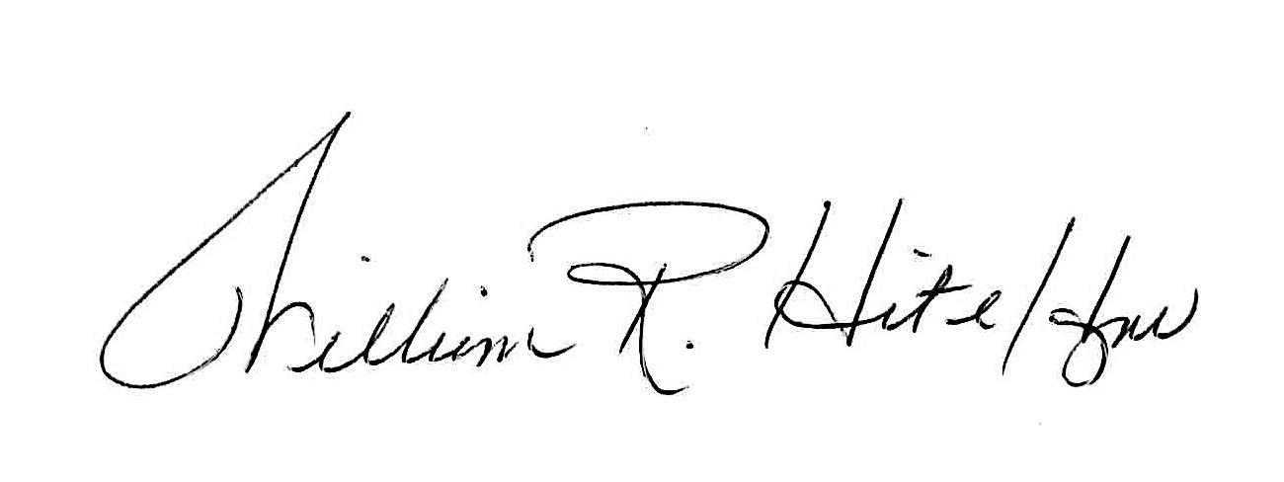
William R. Hite, Jr., បណ្ឌិតផ្នែកអប់រំ
អគ្គនាយក
មណ្ឌលសិក្សាធិការនៃក្រុង Philadelphia

